学习指南
一、学习内容
从建国70周年大阅兵看海、陆、空军的建设。

二、学习目标
1. 了解我国海军、空军的建立，以及陆军、海军、空军发展的史实。
2. 认识我国国防和军队建设取得的巨大成就。

三、学习任务
任务一：分别列举中国人民解放军陆、空、海军中一件代表性武器装备。

任务二：从陆、空、海军中任选一个军种，说说建国70年以来的发展情况。

四、课后练习
1．现代航空母舰不仅是一个国家海军力量强大的表现，而且是一个国家政治、经济、国防、科技力量的综合体现。我国第一艘航空母舰的名称是（ ）
A．山东号 B．长征号
C．辽宁号 D．海口号

2. 一个国家一个民族要屹立于世界民族之林，就必须要有强大的国防力量做后盾。只有建设强大的国防，才能确保和平稳定的国际环境，才能保障国内建设的顺利进行。阅读材料，探究问题。
材料一 近代以来，判断一个国家军事力量强大与否的重要标准之一是海军实力。19世纪中期以后，清政府不惜花费巨资从国外购买先进的定远、镇远、致远等军舰，建立了号称“远东第一舰队”的北洋水师。然而北洋水师的主要创办人李鸿章后来却说：“我办了一辈子事，练兵也，海军也，都是纸糊的老虎……不过勉强涂饰，虚有其表。”
（1）材料一中，号称“远东第一舰队”的北洋水师创建于什么运动时期？主要创办人李鸿章为什么会说出材料一中的话？

材料二 我们的国防将获得巩固，不允许任何帝国主义者再来侵略我们的国土。在英勇的经过了考验的人民解放军的基础上，我们的人民武装力量必须保存和发展起来。我们将不但有一个强大的陆军，而且有一个强大的空军和一个强大的海军。
——毛泽东《中国人民站起来了》
（2）依据材料二，指出我国要“有一个强大的空军和一个强大的海军”的原因。

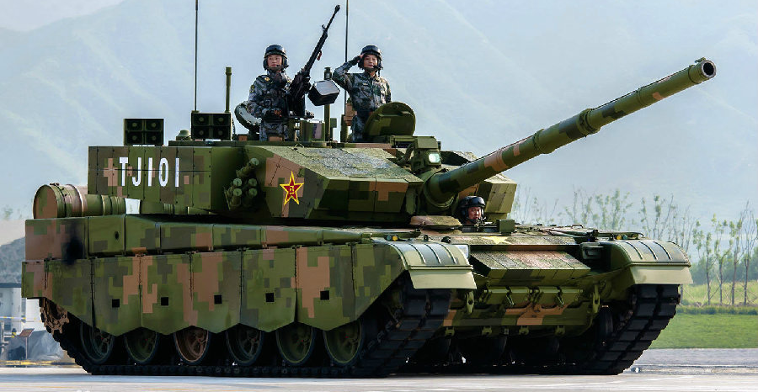
3. 以下是我军的现代化装备照片，请你选一件，尝试把它画出来。

99A2式主战坦克
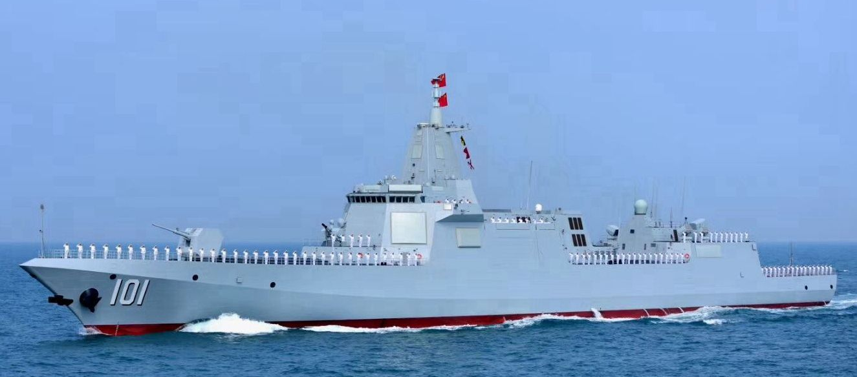

055型导弹驱逐舰
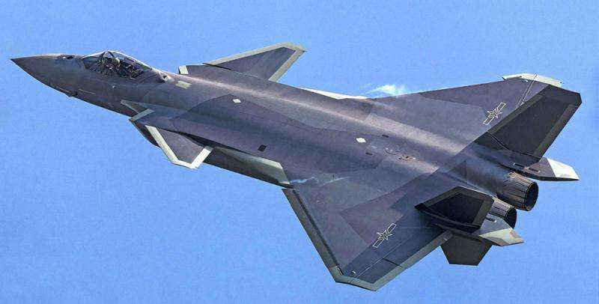

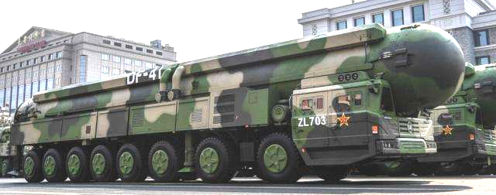
J-20隐身战斗机

东风41型战略导弹

也可以自己画一件“萌版”武器。例如：
